Die Flurbilanz 2022 ist eine landwirtschaftliche Fachplanung zur landesweit einheitlichen Bewertung von Flächen nach natürlichen und landwirtschaftlichen Gesichtspunkten.
Zum Schutz landwirtschaftlicher Flächen ist die Flurbilanz seit 2020 in § 16 des Landwirtschafts- und Landeskulturgesetzes verankert. Sie entspricht der dort genannten Standorteignungskartierung, die in der Verwaltungsvorschrift des MLR zur Standorteignungskartierung und Bodenbilanz (VwV Standorteignungskartierung und Bodenbilanz) vom 31.03.2022 definiert ist.
Für die Erstellung der Flurbilanz 2022 werden landwirtschaftliche Flächen zu Fluren mit einer durchschnittlichen Größe von etwa 30 ha, mindestens 1 ha, zusammengefasst. Die Flurabgrenzung orientiert sich an den Hauptnutzungen Acker, Grünland und Dauerkulturen (Obst, Hopfen, Wein).
Neben der Ertragsfähigkeit der Böden werden weitere Standardkriterien wie Hangneigung, Flächennutzung, Schlaggröße, Tierhaltung, Ökolandbau und Überschwemmungsflächen berücksichtigt. Diese können von den Unteren Landwirtschaftsbehörden durch Regionale Kriterien (Investitionen, Erschließung / Arrondierung, Flächennachfrage, besondere Einschränkungen der Bewirtschaftung) ergänzt werden.
Die Flurbilanz weist eine Differenzierung nach 5 Wertstufen auf. Sie soll zukünftig alle 5 Jahre aktualisiert werden.

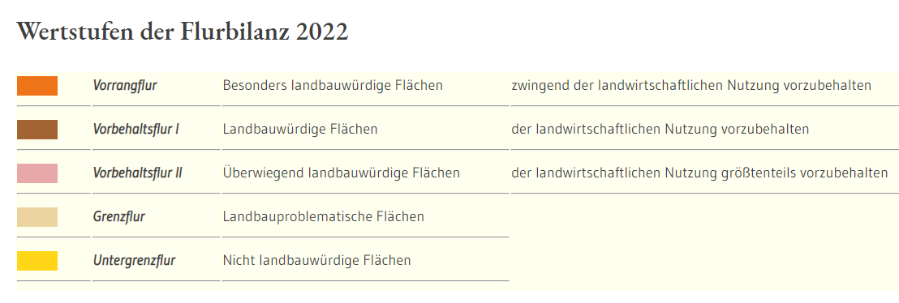

WEITERGEHENDE INFORMATIONEN ZU DEN WERTSTUFEN

Landwirtschaftliche Vorrang- und Vorbehaltsfluren
Die landwirtschaftlichen Vorrang- und Vorbehaltsfluren bilden die ökonomische und strukturelle Grundlage einer nachhaltigen Landwirtschaft. Ihr Schutz und ihre Erhaltung ist Voraussetzung für eine nachhaltige und regionale Erzeugung von Lebensmitteln in ausreichendem Umfang. Sie bilden die unverzichtbare Produktionsgrundlage zukunftsfähiger landwirtschaftlicher Betriebe.
Die Vorrangflur
Die Vorrangflur umfasst besonders landbauwürdige Flächen (gute bis sehr gute Böden) und Flächen, die wegen ihrer ökonomischen Standortsgunst oder wegen ihrer besonderen Eignung für den Anbau von Sonderkulturen wie zum Beispiel Reben, Obst, Hopfen, Spargel für den Landbau und die Ernährungssicherung unverzichtbar und deshalb zwingend der landwirtschaftlichen Nutzung vorzubehalten sind.
Fremdnutzungen müssen ausgeschlossen bleiben.
Die Vorbehaltsflur I
Die Vorbehaltsflur I umfasst landbauwürdige Flächen (gute Böden) und Flächen, die wegen ihrer ökonomischen Standortsgunst für den Landbau wichtig und deshalb der landwirtschaftlichen Nutzung vorzubehalten sind.
Fremdnutzungen sollen ausgeschlossen bleiben.
Die Vorbehaltsflur II
Die Vorbehaltsflur II umfasst überwiegend landbauwürdige Flächen (mittlere Böden), die der landwirtschaftlichen Nutzung größtenteils vorzubehalten sind.
Fremdnutzungen sollten ausgeschlossen bleiben.

Landwirtschaftliche Grenz- und Untergrenzfluren
Die landwirtschaftlichen Grenz- und Untergrenzfluren sind ökonomisch und strukturell nicht nachhaltig bewirtschaftbar. Ihre oftmals hohe Bedeutung für Naturschutz und Erholung kann jedoch spezialisierten landwirtschaftlichen Betrieben ein Auskommen in der Pflege und Erhaltung dieser Flächen bieten.
Auch im energetischen Bereich (Windkraft, Freiflächen-Photovoltaik) bieten diese Flächen Potenziale.
Die Grenzflur
Die Grenzflur umfasst landbauproblematische Flächen (schlechte Böden), die bei geringer Ertragsfähigkeit erhöhte Aufwendungen in der Bewirtschaftung erfordern und gerade noch einen kostendeckenden Ertrag erwirtschaften lassen.
Fremdnutzungen können auf längere Sicht in Betracht kommen. Dabei sind die Ziele zur Pflege und zum Erhalt der Kulturlandschaft zu berücksichtigen.
Die Untergrenzflur
Die Untergrenzflur umfasst die nicht landbauwürdigen Flächen (ungeeignete Böden), die wegen ihrer sehr geringen landwirtschaftlichen Eignung kein positives Ertrags- oder Aufwandsverhältnis ermöglichen.
Fremdnutzungen können aus Sicht der ökonomischen Landnutzung befürwortet werden. Sie haben sich an den Zielen zur Offenhaltung der Kulturlandschaft auszurichten.

